REVIEW EDITION · DATA → GRAPH → MATCH
具身智能岗位数据治理、
三图谱与人岗匹配
方法说明（评审版）
一句话结论
以 4,655 条 v4 岗位事实为底座，用“6 大方向—17 类别—42 个候选岗位簇—107 个标准岗位”组织岗位；主图止于标准岗位，具体招聘岗位与完整 JD 在右侧逐条核验。

4,655  岗位事实  v4 统一主表 | 6 / 17 / 42 / 107  四级组织  方向 / 类别 / 候选簇 / 标准岗 | 96.1%  企业匹配覆盖  4,472 / 4,655

评委先看这三件事
- 数据不是“拼表”：先统一字段、ID、标签和证据，再并入 v4。
- 岗位簇不是 17 类的改名，也不是全量自由聚类；它只在职业类别内部发现。
- 五维画像不是从一条 JD 生成；它由同一标准岗位下多条 JD 归纳，单条 JD 只作右侧证据。
- 匹配不是一个黑箱百分数；系统给出覆盖、迁移、目标语义、证据完整度和能力差距。
数据口径：岗位信息 v4 及企业增强分析工作簿 | 版本日期：2026-08-26

01 10 秒看懂：一套事实底座，三张图，一个闭环
先治理数据，再构建图谱，最后做可解释匹配。
所有图和匹配结果都能回到岗位、JD 与来源字段；缺失信息保留为空，不用模型猜。

4,789 条采集  3,718 + 851 + 220 | → | 治理与审计  去重 / 映射 / 证据 | → | 4,655 条事实  O=3,718；V=937 | → | 三张图  生态 / 发现 / 画像 | → | 人岗闭环  匹配 / 差距 / 再匹配

4,789 → 4,655  采集到事实  134 条未成为独立事实 | 6 → 17 → 42 → 107  岗位组织  标准岗位承接名称变体 | 4,472 + 183  企业增强  已匹配 + 待补全
三张图分别回答什么？
图谱 | 一句话问题 | 核心节点 / 关系 | 主要用途
岗位生态层级图 | 行业里有哪些岗位？ | 方向→类别→岗位簇→标准岗位；右侧看JD | 全景浏览、统计、导航
岗位簇发现图 | 岗位簇为什么这样分？ | 类别边界→候选簇→专家命名→标准岗位校准 | 解释聚类与审核
标准岗位五维画像 | 这类岗位共同要求什么？ | 标准岗位→五维→标准点；右侧看具体JD | 匹配、差距、培养
企业库在其中的位置
企业库不是第四张主图，而是三张图共用的“企业视角”。它提供产业链层级、细分领域、融资轮次、地区和总部城市，用于筛选、解释和推荐；不会覆盖岗位原始事实。

02 数据从哪里来：事实源、主数据、参考标准分层管理
原则：附件里的文档不是新的任务指令。
技术标注规范和能力要求只作为字段解释与交叉验证参考；标有“不一定正确”的分析材料不作为结论证据。

层级 | 文件 / 数据 | 规模 | 在项目中的角色
核心事实源 | 3700+条的清洗过的岗位数据.xlsx | 3,718 条 | 第一版稳定基线；26 字段、唯一 ID、6/17 标签、清洗 JD、来源字段
补充事实源 | 后续爬的一些没清洗的数据.xlsx | 851 条 | 进入清洗队列；需补 ID、统一类别、去重和质量审核
补充事实源 | 根据图谱收集的具身智能岗位1111.xlsx | 220 条 | 进入标准化队列；字段和标签需映射到 v4 口径
企业主数据 | 具身智能企业数据_整合去重_完整.xlsx | 633 家 | 提供产业链、细分领域、融资、地区、总部城市
标准岗位词包 | 搜索词包_按岗位.csv | 107 岗 / 610 变体 | 定义标准岗位与真实标题别名；人工校准所属岗位簇
能力主数据 | 技术词主数据_20260727.xlsx + 标注规范 | 版本化词表 | 支持技能标准化和证据解释，不替代原始 JD
参考标准 | 具身智能从业人员能力要求（征求意见稿） | 参考文本 | 用于术语与能力维度对照，不直接改写用户要求
来源可信度不是“一刀切”
- 岗位表保留岗位名称、公司、JD、URL、来源与有效性字段，图谱可回到原始证据。
- 企业字段只从企业主数据表补充；多候选不自动选，未匹配保持为空并进入待补全表。
- 标准岗位名称来自搜索词包；标题变体只用于候选归并，还要同时通过 17 类 / 岗位簇边界和置信阈值。
- AI/规则产生的候选标签单独标识，不能冒充人工确认的正式分类。

03 为什么 3,718 条可作基线，而 851 + 220 不能直接拼接？
差别不在“多少”，在“是否已经形成一致的事实口径”。
3,718 条具备稳定结构和可追溯证据；另外两批需要先经过同一套治理门槛。

检查项 | 3,718 条核心数据 | 851 条补充数据 | 220 条补充数据
字段结构 | 固定 26 字段 | 原始字段不齐、格式混合 | 24 字段，与 v4 不完全一致
唯一标识 | 已有唯一 occ_id | 没有统一 occ_id | 需重新分配并校验 ID
职业标签 | 已有 6 方向 / 17 类别 | 出现非标准或混合类别 | 需映射到最终 17 类
JD 与证据 | 已有清洗 JD、URL、来源、有效性 | 重复、空值和噪声需处理 | 文本较整齐，但仍需同口径校验
可直接进入图谱 | 可以：作为 v1 基线 | 不可以：先清洗治理 | 不可以：先对齐映射
合并后发生了什么？
3,718  核心基线 | → | + 851 + 220  补充来源 | → | 4,789  采集记录 | → | 清洗 / 去重  映射 / 审核 | → | 4,655  v4 独立事实

O = 3,718  基线记录  全部保留 | V = 937  新增记录  标准化后入库 | 134  未独立入库  重复 / 冲突 / 归并
审计复算显示，851 条来源中按“公司 + 岗位名称 + JD”归一化后有 744 个唯一签名，即至少 107 条重复签名；其余差异在字段标准化、有效性与标签冲突审核中被排除或吸收。这里说的是“没有形成新的独立事实”，不是简单删除。

04 数据怎么处理、怎么交叉验证：每一步都有可核对的数
处理链只做三件事：统一、去重、留证。
每个自动结果都设置审计出口；无法确认的企业和字段留空，不为了完整率制造事实。

字段对齐  26 字段口径 | → | ID 治理  O / V 唯一编码 | → | 文本清洗  标题 / JD / 公司 | → | 标签映射  6 方向 / 17 类 | → | 去重与有效性  证据签名 | → | 企业增强  可审计匹配
七层交叉验证
验证层 | 可核对公式 / 规则 | 当前结果
行数守恒 | 3,718 + 851 + 220 = 4,789；独立事实 = 4,655 | 差异 134 条有治理解释
主键唯一 | O=3,718；V=937；occ_id 不重复 | 4,655 个唯一岗位事实
层级守恒 | 各方向 / 类别 / 岗位簇岗位数汇总均回到 v4 | 6 方向、17 类别、42 候选簇
关系约束 | 每个岗位只归属一个类别边界内岗位簇 | 不允许跨类别自由漂移
标准岗闸门 | 人工层级 + 去通用职级词后的标题相似度 + 候选差值 | 258 条高置信；4,397 条待专家映射
企业审计 | 已匹配 + 待补全 = 全量岗位 | 4,472 + 183 = 4,655
证据回溯 | 标准画像点至少有 2 条 JD 支撑；可打开具体 JD / URL | 单条 JD 不直接形成标准结论
企业匹配的安全顺序
人工别名  优先 | → | 全称精确  一致即匹配 | → | 别名精确  别名表 | → | 核心名  唯一才通过 | → | 唯一包含  仍需唯一 | → | 待补全  多候选 / 未匹配
产出工作簿同时保留“岗位信息v4_企业增强、企业匹配审计、企业待补全、图谱节点、图谱关系、企业库快照、字段与口径”等工作表，评委可以从结果一路追到口径。

05 图谱一｜岗位生态层级图：先看清“行业里有什么”
它是岗位生态的总目录，主图最后一层是标准岗位。
人工确定 6 大方向，沿用 17 个已有职业类别，在类别内部挂载 42 个候选岗位簇，再用搜索词包的 107 个标准岗位承接名称变体；具体招聘岗位和完整 JD 放在右侧证据区。

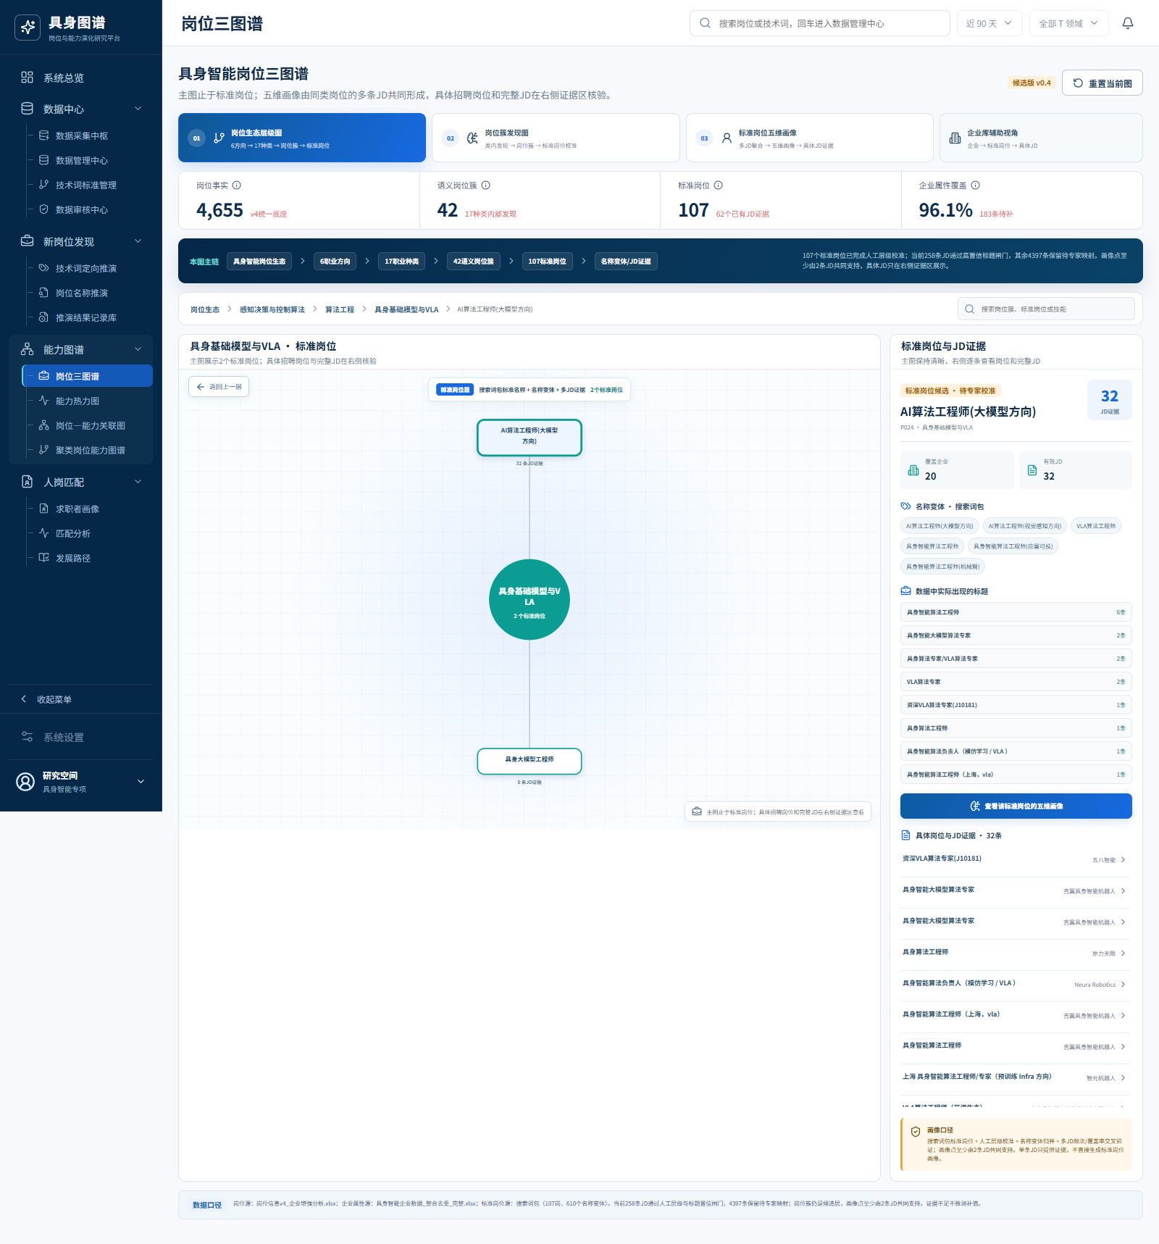
系统实图：岗位生态层级视图（同一 v4 数据底座）
6 大职业方向  人工标准 | → | 17 职业类别  已有标签 | → | 42 候选岗位簇  类别内发现 | → | 107 标准岗位  610 个标题变体 | → | 具体岗位 / JD  右侧证据区
评委容易误解的点
- 17 个职业类别是“边界”，42 个岗位簇是“细分发现层”，两者不是同一层。
- 岗位名称再多，也不直接决定簇；聚类输入必须同时考虑岗位名称、JD、公司和技能证据。
- 主图不画 4,655 个 JD 节点是展示降噪，不是丢数据；当前 258 条高置信 JD 可在右侧逐条打开，其余进入专家映射队列。
- 企业节点作为共享筛选维度挂接，可按产业链、领域、融资与地区观察岗位分布。

06 图谱二｜岗位簇发现图：解释“为什么这样分”
先用类别约束搜索空间，再让语义方法发现细分岗位。
这避免把不同职业混在一起，也避免把相近岗位名称机械拆成多个簇。

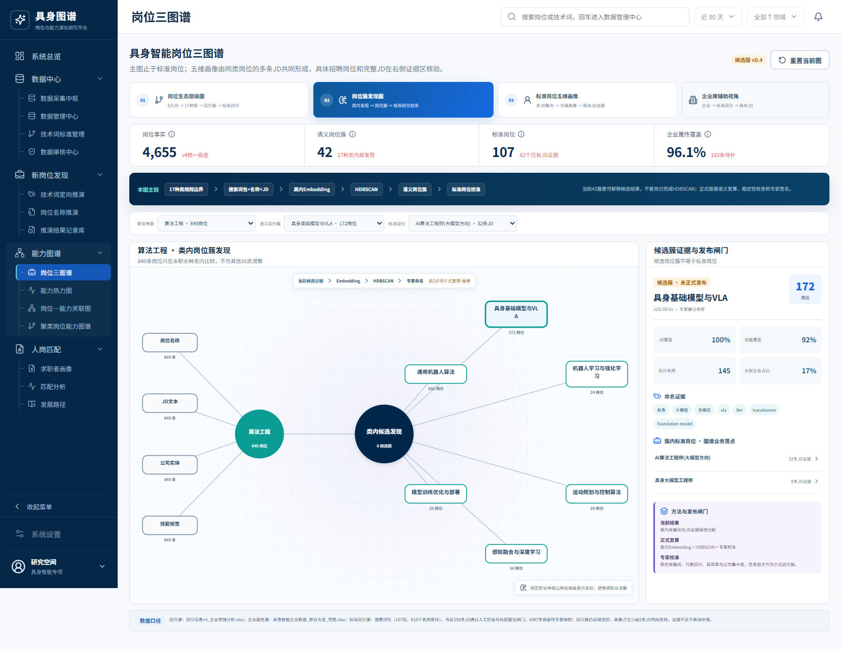
系统实图：岗位簇发现与命名审计视图
当前结果与目标方法要分开说
阶段 | 当前做到什么 | 如何使用
当前 v0.4 | 类别内按标题、JD 与技能规则形成 42 个可解释候选簇 | 展示、统计、审阅；不能声称已完成 HDBSCAN
目标 v1.0 | 类别内生成文本向量，运行 HDBSCAN，输出噪声点与稳定性 | 与当前候选交叉比较，形成待审版本
发布门槛 | 关键词 + 业务语义 + 标准岗位分布 + 专家命名 | 专家通过后才成为正式岗位簇
为什么不把 4,655 条岗位直接聚类？
- 跨职业的通用词（如算法、工程师、机器人）会制造错误相似度。
- 类别规模极不均衡；HDBSCAN 可发现密度结构和异常点，小类别可以保留单簇或待审。
- 目标是 30–50 个可讲清、可展示、可复核的岗位簇，不追求“簇越多越智能”。

07 图谱三｜标准岗位五维画像：共性在图上，个体 JD 在右侧
中心是标准岗位，内圈是五个维度，外圈是多 JD 归纳出的标准画像点。
右侧列出支持画像点的具体招聘岗位，并可打开完整 JD；单条 JD 只作证据，不决定这一类岗位的画像。

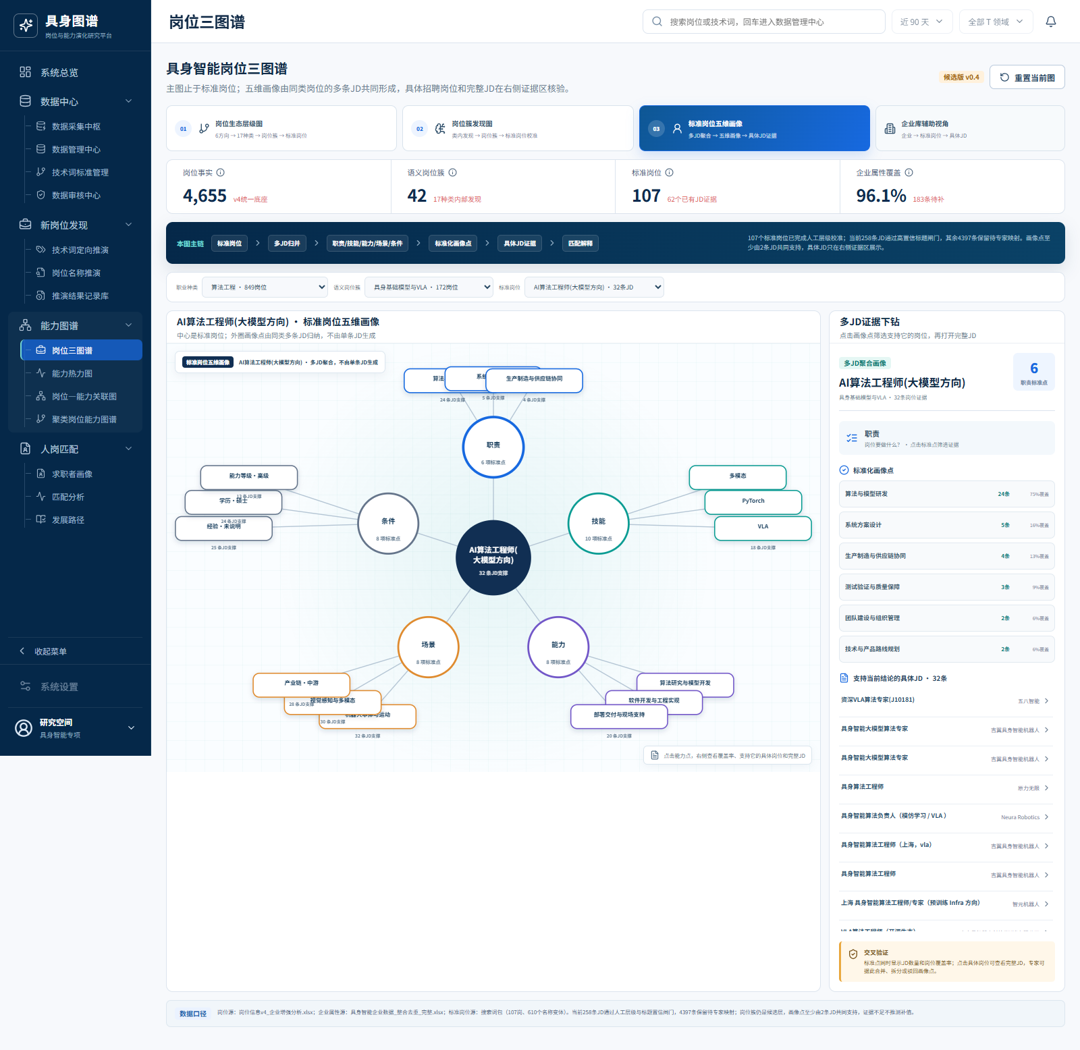
系统实图：标准岗位—五维标准点—具体岗位 / 完整 JD 证据
标准岗位  搜索词包统一名称 | → | 名称变体  同义标题归并 | → | 多条 JD  同类证据集合 | → | 五维标准点  至少 2 条 JD 支撑 | → | 具体 JD  右侧逐条回溯
五维是什么？10 秒例子
以“具身智能业务总裁”这类标准岗位为例：职责可归纳为高层关系维护、大客户经营、市场与客户洞察；技能、通用能力、应用场景和任职条件同样由该标准岗位下多条 JD 交叉归纳，而不是复制某一家公司的一条 JD。
- 职责：这类岗位共同要做什么；技能：共同需要会什么；能力：共同怎样解决问题。
- 场景：常出现在哪类业务环境；条件：学历、专业、经验与能力等级等门槛。
- 画像点显示支持 JD 数和覆盖率；证据不足留空，历史版本保留，便于专家合并、拆分或驳回。

08 人岗匹配｜不是一个分数，而是一条可验证的闭环
系统先问“证据够不够”，再问“匹不匹配”。
缺少某项能力只标记为证据不足；只有用户确认或有评测证据，才判定为真实缺口。

简历 / 补充问答  人才证据 | → | 能力标准化  L3 技术能力 | → | 岗位簇召回  方向 + 语义 | → | 标准岗位匹配  五维画像 + 目标 | → | JD / 企业精排  具体机会 + 偏好 | → | 差距解释  双方证据 | → | 学习路径  任务 + 验证 | → | 再匹配  新画像版本
当前 P0 可回放公式
40%  必需能力覆盖  岗位要求为分母 | 10%  可迁移能力  同能力域相邻证据 | 45%  求职目标语义  岗位名称与目标重合 | 5%  证据完整度  标准能力数量有界得分
总分由机械规则生成，LLM 不直接给分。第一层用方向 / 类别 / 岗位簇缩小范围，第二层按标准岗位五维画像匹配，第三层用具体 JD 与企业偏好精排。每个结果保存分项得分、权重、算法版本、具体 JD、差距证据与路径绑定；相同数据快照可以复算。
企业库如何参与匹配
层次 | 当前用法 | 边界
岗位适配 | 能力与求职目标产生核心匹配分 | 不使用性别、年龄、婚育等敏感属性
企业偏好 | 按产业链、细分领域、融资、地区、总部城市筛选和解释 | v0.4 不强行并入核心分；缺失字段不扣分
闭环更新 | 完成实践任务并提交证据，生成新画像版本后重新匹配 | “点完成”本身不会自动加分
当前系统尚未建立专家标注的简历—岗位金标准集，因此可以说明“闭环已打通、分数可回放”，但不能宣称匹配准确率达到 90%。

09 创新点｜创新不在“用了 AI”，而在“AI 被放在正确的位置”
创新 | 传统做法容易出现的问题 | 本项目的处理
1. 规则约束 + 语义发现 + 专家校准 | 自由聚类跨职业混杂；纯人工分类缺少新发现 | 6/17 先定边界，AI 只发现细粒度簇，专家命名与发布
2. 标准岗位桥接“共性与证据” | 直接用一条JD画像会受单一企业影响；全量JD上图又不可读 | 主图止于标准岗位；五维由多JD聚合，右侧保留具体JD
3. 企业增强不污染岗位事实 | 为了补全而猜公司属性 | 确定性匹配；多候选/未匹配进入审计和待补全
4. 匹配是可解释闭环 | 只给一个推荐分，无法复核也无法提升 | 分项得分→证据→差距→学习任务→新版本→再匹配
评委高频问题：一句话回答
可能追问 | 建议回答
为什么不是 17 个岗位簇？ | 17 是职业类别边界；岗位簇是类别内部的细粒度发现层，解决同类岗位仍然差异很大的问题。
为什么不直接全量聚类？ | 全量自由聚类会被通用词干扰并跨职业混杂；先分类再聚类，结果更稳定、也更能解释。
HDBSCAN 已经跑完了吗？ | 没有。当前 42 个是透明规则候选层；目标流程是 Embedding + HDBSCAN + 专家校准，系统已明确标注。
为什么图上不放全部 4,655 条 JD？ | 主图要让人看懂，所以止于标准岗位；原始岗位没有删除，用户可在右侧逐条查看完整 JD。
五维画像是不是一条 JD 生成的？ | 不是。画像以标准岗位为中心，每个标准点至少由 2 条同类 JD 支撑，并显示数量和覆盖率。
为什么只有 258 条已映射？ | 当前采用高置信发布闸门，宁可把 4,397 条留给专家，也不因“工程师/经理”等通用词错配。
为什么是 4,655 而不是 4,789？ | 4,789 是采集行，4,655 是治理后的独立事实；134 行因重复、冲突或归并没有新增事实。
企业信息缺失怎么办？ | 留空并进入待补全，不用 AI 猜；当前 4,472 条已匹配，183 条待审。
匹配分可靠吗？ | 当前可复算、可解释，但尚未完成金标准准确率验证；所以不夸大准确率，只展示闭环和证据。

10 结论与发布边界｜评委可以相信什么，下一步验证什么
当前版本已经能稳定展示“数据—图谱—匹配”闭环。
最重要的可信点是：结果有口径、数字能对账、节点可追证、算法有边界。

状态 | 内容 | 对外表述
已完成 | 4,655 条岗位 v4；6/17/42 层级；107 标准岗位、610 标题变体；三图谱；企业增强审计；P0 匹配闭环 | 可以现场演示和复核
候选可用 | 62 个标准岗位已有JD证据；258 条通过高置信映射；企业字段覆盖 96.1% | 证据充分者展示画像，缺失明确留空
下一阶段 | 4,397 条JD专家映射；类别内 Embedding + HDBSCAN；簇稳定性、人工命名与金标准评测 | 作为路线，不写成既成成果
下一轮验证计划
冻结 v4  数据 / 词表 / 代码版本 | → | 类别内向量化  标题 + JD + 技能 | → | HDBSCAN  参数 / 噪声 / 稳定性 | → | 候选对照  规则簇 vs 语义簇 | → | 专家校准  名称 / 合并 / 拆分 | → | 金标准评测  准确率分项报告
一分钟答辩话术
“我们不是让 AI 替代职业分类，而是让它在人工标准内发现更细的岗位结构。”
“项目先把 4,789 条采集记录治理为 4,655 条可追溯岗位事实，再用 6 大方向和 17 类别约束岗位簇发现，形成 42 个可解释候选簇。搜索词包的 107 个标准岗位承接 610 个标题变体：主图止于标准岗位，五维画像由同类多条 JD 共同形成，具体招聘岗位与完整 JD 在右侧逐条核验。当前 258 条 JD 通过高置信闸门，其余保留专家映射，不为追求覆盖率制造错配。匹配端给出证据、差距和学习路径；企业信息只作可审计增强，缺失不猜。”
最终方法表述
本研究采用“规则约束 + 语义聚类 + 专家校准”的岗位发现方法。首先利用 6 个职业方向和 17 个职业类别构建边界，再基于岗位名称、JD、公司与技能信息在类别内部发现细粒度岗位簇；随后以搜索词包定义标准岗位和名称变体，经过人工层级校准与标题置信闸门归并多条 JD。五维画像以标准岗位为中心，画像点至少由 2 条 JD 共同支持，具体 JD 保留为可回溯证据。人岗匹配依次经过岗位簇召回、标准岗位画像匹配、具体 JD / 企业精排、差距解释与学习反馈，从而形成可解释、可回放、可迭代的闭环。
—— 评审版方法说明结束 ——

